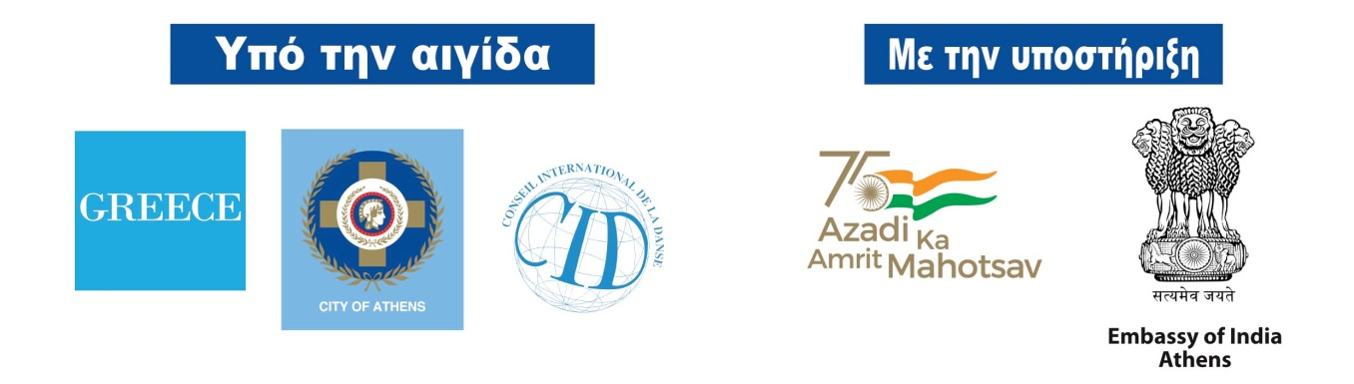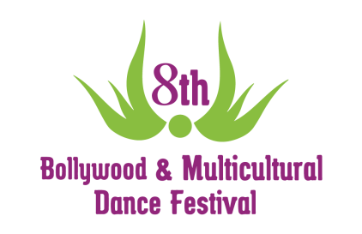
8^{ο} “Φεστιβάλ Bollywood και Πολυπολιτισμικών Χορών”
Υπό την αιγίδα του Ελληνικού Οργανισμού Τουρισμού (ΕΟΤ), του Δήμου Αθηναίων και του Διεθνούς Συμβουλίου χορού (CID)
Με την υποστήριξη της Ινδικής Πρεσβείας στην Αθήνα

Αθήνα, 1 - 3 Ιουλίου 2022

Σάββατο – Κυριακή 2 μοναδικές Παραστάσεις στο Θέατρο Δόρα Στράτου
Ανατολή και Δύση, δύο φαινομενικά μακρινοί κόσμοι, βρίσκουν μια μαγική σύνδεση στο ιστορικό Θέατρο Δόρα Στράτου, στο κέντρο της Αθήνας, με φόντο τον καταπράσινο λόφο του Φιλοπάππου 1 - 3 Ιουλίου 2022.

Τρεις ημέρες «κατάδυσης» στον πολιτισμό, γεμάτες από μυστήριο, γοητεία, μουσική, χορό και απέραντη αισθητική.

“Η Ελλάδα ανέκαθεν αποτελούσε ένα σταυροδρόμι Δύσης και Ανατολής, όπου ποικίλοι πολιτισμοί συναντήθηκαν και ζυμώθηκαν στο πέρασμα χιλιάδων χρόνων. Από την Ινδία και τη Μέση Ανατολή μέχρι τη Βόρεια Αφρική και τη Λεκάνη της Μεσογείου, μεγάλοι πολιτισμοί ήρθαν σε στενή επαφή, ανταλλάσσοντας πληθώρα χαρακτηριστικών που αφορούν κυρίως στην κουλτούρα και τις Τέχνες. Το Φεστιβάλ έχει σκοπό να αναδείξει τα ιδιαίτερα αυτά γνωρίσματα με έμφαση στην Τέχνη του Χορού και της Μουσικής, καθώς και να δώσει την ευκαιρία στους ενδιαφερόμενους να ανακαλύψουν τη μαγεία και την ομορφιά της ειρηνικής συνύπαρξης των λαών μέσω της Τέχνης και του Πολιτισμού”.

Στo πλαίσιο του Φεστιβάλ θα συμμετέχουν χορευτές, μουσικοί και άνθρωποι των γραμμάτων από την Ελλάδα και το εξωτερικό. Επιπλέον θα λάβουν χώρα σεμινάρια, παραστάσεις, διαγωνισμός χορού, παρουσιάσεις και πλήθος άλλων δραστηριοτήτων.

14 ΣΕΜΙΝΑΡΙΑ ΧΟΡΟΥ

Όσον αφορά στην εκπαιδευτική πλευρά του φεστιβάλ, οι επισκέπτες θα έχουν τη δυνατότητα να παρακολουθήσουν 13 διαφορετικά σεμινάρια από κορυφαίους δασκάλους με τεχνικές και χορογραφίες: Traditional Bollywood, Bollywood Item Song, Indian-Contemporary Fusion, Odissi Dance, Kuthu, Kathak, Bhangra, Bollywood Fusion, Tollywood, Western Fusion, Bollywood Heels, Bolly-Belly Fusion, Bolly Blast και άλλα.

Επίσης θα πραγματοποιηθεί και Bollywood Dance Master Training του προγράμματος «Γίνε πιστοποιημένος Δάσκαλος Bollywood Dance».

Θα είναι όλοι τους εκεί!! H ιδρύτρια της 1^{ης} Ακαδημίας Bollywood στην Ελλάδα, δασκάλα, χορογράφος και performer Άννα Δημητράτου (Traditional Bollywood, Bolly-Belly Fusion), o Χορογράφος, δάσκαλος και performer Sumon Rudra (Bollywood Item Song, Western Fusion), o Amit Patel (Indian-Contemporary Fusion) από τις ΗΠΑ, η Carolina Rubio (Odissi Dance) από την Ισπανία, η Vinatha Sreeramkunar (Kuthu) από την Ισπανία, η Kinga Malec (Κathak) από την Πολωνία, o Lavesh Pritmani (Bhangra Bollywood) από τις ΗΠΑ, η Sneha Mistri από την Ισπανία (Bollywood Fusion), o Pavan Prasad (Tollywood) από την Γερμανία, ο Amit Patel (Bollywood Heels) από τις ΗΠΑ, o Amine Amoura (Bolly Blast) από την Γαλλία κ.ά.
2 ΜΟΝΑΔΙΚΕΣ ΠΑΡΑΣΤΑΣΕΙΣ

Στις 2 εντελώς διαφορετικές Παραστάσεις του Φεστιβάλ (Σάββατο 2 και Κυριακή 3 Ιουλίου 2022) θα εμφανισθούν μεγάλοι δάσκαλοι, εκπαιδευτές, χορευτές και εκλεκτοί προσκεκλημένοι σε μοναδικούς χορευτικούς συνδυασμούς και σύνολα. Μαζί τους φυσικά η 1st Bollywood Dance Academy Greece σε αποκλειστικές χορογραφίες.

Ο 7^{ος} Διεθνής Διαγωνισμός Bollywood Dance

Το Φεστιβάλ, φιλοξενεί επίσης και τον «7ο Διεθνή Διαγωνισμό χορού Bollywood» στην Ελλάδα που διοργανώνει το “Oriental Expression Awards”. Ο διαγωνισμός θα πραγματοποιηθεί στο χώρο του Θεάτρου, το Σάββατο 2 Ιουλίου 2022, ενώπιον 9μελούς κριτικής επιτροπής και θα είναι χωρισμένος σε δύο επίπεδα: το Ερασιτεχνικό και το Επαγγελματικό και σε δύο κατηγορίες (Ατομικό και Ομαδικό). Οι νικητές θα τιμηθούν με μετάλλια και δώρα.

Mini Bazaar και Ινδικές γεύσεις

Κατά τη διάρκεια των σεμιναρίων, των 2 μεγάλων show και του Διαγωνισμού, θα λειτουργεί στο χώρο του Θεάτρου μίνι Bazaar. Παράλληλα, οι συμμετέχοντες θα μπορούν να δοκιμάσουν ινδικά μικρογεύματα σε φιλικές τιμές από το DOSA HOUSE.

To Opening Party

Πρόκειται για το πανηγυρικό πάρτυ καλωσορίσματος, που σηματοδοτεί την επίσημη έναρξη του Φεστιβάλ. Θα είναι γεμάτο χορευτικές εκπλήξεις, όπου όλοι οι φίλοι και προσκεκλημένοι του Φεστιβάλ ΘΑ ΕΙΝΑΙ ΕΚΕΙ!!! Το πάρτυ θα πραγματοποιηθεί την Παρασκευή 1 Ιουλίου 2022, στο Rock Café Bar Antika!!

Το κοινωνικό πρόσωπο του Φεστιβάλ

Κατά τη διάρκεια των 2 μεγάλων Παραστάσεων του Φεστιβάλ θα είναι κοντά μας η Αστική Πανίδα του Δήμου Αθηναίων (Πρόγραμμα Υιοθεσίας Ζώων), η Φωνή του Παιδιού (Σύλλογος Συμπαράστασης Παιδιών με καρκίνο) και η Περιβαλλοντική Οργάνωση WWF Ελλάς!

Το Φεστιβάλ διοργανώνεται από το Artistic Studio Oriental Expression και την 1st Bollywood Dance Academy Greece, σε συνεργασία με την Ελληνο-Ινδική Εταιρία Πολιτισμού και Ανάπτυξης (ΕΛ.ΙΝ.Ε.Π.Α.), υπό την αιγίδα του Ελληνικού Οργανισμού Τουρισμού (ΕΟΤ), του Δήμου Αθηναίων και του Διεθνούς Συμβουλίου χορού (CID) και με την υποστήριξη της Ινδικής Πρεσβείας στην Αθήνα.

Για περισσότερες πληροφορίες σχετικά με το φεστιβάλ, το διαγωνισμό, τα σεμινάρια και τα εισιτήρια, επισκεφθείτε την ιστοσελίδα μας: www.bollywoodfestival.gr

